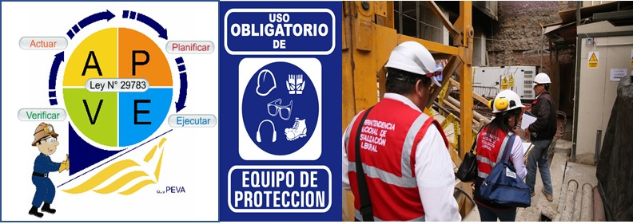

CÓMO IMPLEMENTAR UN SISTEMA DE GESTION DE SEGURIDAD Y SALUD EN EL TRABAJO
Formatos Exigidos por la Normativa Legal Vigente.

08 y 09 de noviembre de 2018
Av. Petit Thouars No. 5478 - Miraflores
(Altura Cdra 1 de Av. Ricardo Palma)

INTRODUCCIÓN
La Ley 29783 de seguridad y salud en el trabajo establece que las empresas deben velar por la seguridad y salud de sus trabajadores y como parte de este proceso están obligadas a capacitar a su personal en por lo menos cuatro capacitaciones en seguridad y salud en el trabajo, evitando de esta forma la presencia de accidentes, enfermedades profesionales y mejorar el rendimiento en general.

OBJETIVOS
• Los participantes podrán conocer el contenido de los dispositivos legales y su aplicación en Seguridad y Salud en el Trabajo.
• Elaborar un Sistema de Gestión de la Seguridad y Salud en el Trabajo acorde a lo que establece la Ley 29783 y sus modificatorias.
• Preparar al personal en la información que debe presentar ante una visita inspectiva de la SUNAFIL.

DIRIGIDO
Gerentes de Recursos Humanos, Jefes de Seguridad y Salud en el Trabajo, Prevencionistas, personal operativo, Integrantes del Comité de Seguridad y Salud en el Trabajo.

TEMARIO
I.MARCO LEGAL
- Aspectos de la Ley 29783
- Campo de aplicación.

II.FORMACION DE COMITÉ DE SEGURIDAD Y SALUD EN EL TRABAJO
- Base Legal
- Objetivo del Comité.
- Formación del Comité: Proceso electoral, Acta de instalación.
- Funciones y responsabilidades.

III.SISTEMA DE GESTION DE SEGURIDAD Y SALUD EN EL TRABAJO
- ¿En qué consiste un SGSST?

IV. ETAPAS DEL SISTEMA DE GESTION DE SEGURIDAD Y SALUD EN EL TRABAJO

PLANIFICAR
- Política y Objetivos.
- Diagnóstico situacional en Seguridad:
- Como elaborar línea base, modelo a seguir.
- Elaboración del IPER (Identificación de Peligros, Evaluación de Riesgos y medidas de Control).
- Mapa de riesgos.

EJECUTAR
- Elaboración de registros solicitados por el Ministerio de Trabajo y estadísticas.
- Reglamento Interno de Seguridad y Salud en el Trabajo.
- Programa Anual de Seguridad

VERIFICAR
- Evaluación del cumplimiento legal.
- Investigación de accidentes de trabajo.
- Auditorías Internas y Externas de acuerdo a la Ley 29783.
- Controles de Registros.

ACTUAR
- Revisión por la Dirección.

V. SUNAFIL
- Concepto SUNAFIL
- Facultades del Inspector de Trabajo.
- ¿Qué documentos debo preparar para la Inspección de Seguridad y Salud en el Trabajo por parte de la SUNAFIL?
- Infracciones de Seguridad y Salud en el Trabajo.
- Casos prácticos usando la última tabla de infracciones de SUNAFIL.

METODOLOGÍA DEL TALLER
- Presentación de casos prácticos.
- Altamente interactivo, buscando la participación de todos los asistentes.
- Trabajos grupales, para intercambio de experiencias.
- Análisis de videos instructivos y de videos cortos de impacto.

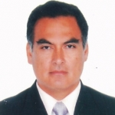

EXPOSITOR: YVAN GALLO MENDOZA
Lic. Administración de Empresas, PADE en ESAN en Potencial Humano, Diplomado Gestión de la Seguridad y Salud en el Trabajo en CESAP-UNI, “Formación de Auditores Internos de Seguridad y Salud en el Trabajo” en AMB Capacitación Corporativa, “Interpretación y Formación de Auditores Internos en Sistemas de Gestión de Seguridad y Salud Ocupacional OHSAS 18001:2007”, en SGS, Especialización en Seguridad y Salud en el Trabajo. Asesor y Consultor con más de 20 años de experiencia en la gestión y capacitación de las diferentes áreas de Recursos Humanos, Metal

Mecánica, Construcción Civil, Telecomunicaciones, Administración, Formación de Brigadas de Seguridad, Gestión de Riesgos, Seguridad y Salud en el Trabajo. Se ha desempeñado como docente en diferentes Instituciones y Universidades. Ha sido Jefe de Seguridad y Salud en el Trabajo en Telefónica del Perú y en la Universidad del Pacífico, Director Académico y docente en CACSI (Centro de Asesoría & Capacitación en Seguridad Integral). Actualmente se desempeña como Docente en la Universidad Ricardo Palma en el Diplomado de Seguridad y Salud en el Trabajo, Docente en los Diplomados de Recursos Humanos y de Seguridad y Salud en el Trabajo en ILEN “Instituto Latinoamericano de Empresas y Negocios S.A.C, así como docente en Seguridad y Salud en el Trabajo en la Universidad del Pacifico.

LUGAR: CENTRO EMPRESARIAL DE CAPACITACION
Av. Petit Thouars No. 5478 - Miraflores (Altura Cdra 1 de Av. Ricardo Palma)

FECHA: 08 y 09 de noviembre de 2018

HORARIOS: De 6 PM a 10 PM (HORA EXACTA)

INVERSIÓN REBAJADA:
Antes del 02 de noviembre S/. 370.00 Soles c/u
De 03 a más participantes S/. 340.00 Soles c/u

Después del 02 de noviembre S/. 430.00 Soles c/u
De 03 a más participantes S/. 400.00 Soles c/u
Nota: Todos los precios incluyen IGV

VACANTES LIMITADAS:
Realizar los depósitos a las siguientes cuentas:
Via BCP a nombre de T-CAPACITA SAC - RUC: 20520883216
CUENTA CORRIENTE SOLES: 191-1778431-0-48
CODIGO INTERBANCARIO: 00219100177843104858
Enviar el depósito a informes@capacitateperu.com Con atención a Lic. Eleana Paz.

INCLUYE:
Material de trabajo, Certificado con valor a su curriculum, Coffee BREAK
SOLICITE ESTE CURSO IN HOUSE: Lo Dictamos en su Propia Oficina y a la medida de sus necesidades.

INSCRIPCIONES:
Contacto: Lic. Eleana Paz M.
Email: informes@capacitateperu.com
Telefax: 531-4078 ó 531-2046 RPM CLARO: 99409-8450 / 99422-8799
Visite: www.t-capacita.com y descargue información de otros eventos del MES.

